台北E大取得志工基礎教育訓練學習證明流程
- 至台北E大首頁(https://elearning.taipei/mpage/)點選加入(網路市民)會員，註冊成為網路市民會員。
- 至台北E大首頁(https://elearning.taipei/mpage)登入會員，點選選課中心，輸入”志工”進行課程搜尋。
- 點選[志願服務]志工基礎教育訓練(8小時版)上課去。
- 累計超過閱讀時間360分鐘以上(可隨時離開，再回來上課，系統會自動分段累計上課時數，並從上次離開之處，再開始接續上課)，即可點選正式測驗。
- 測驗為10題單、複選及是非題，測驗成績超過70分即合格，即可儲存、列印證明檔案。
- 恭喜完成志工基礎教育訓練課程。

PS：
- 志工基礎教育訓練課程如下。
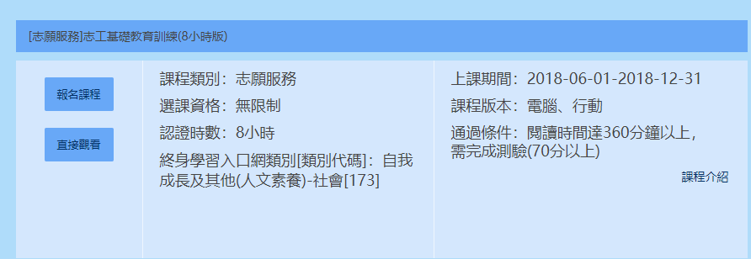
- 上課課程詳細資料與完訓後列印證明如下。
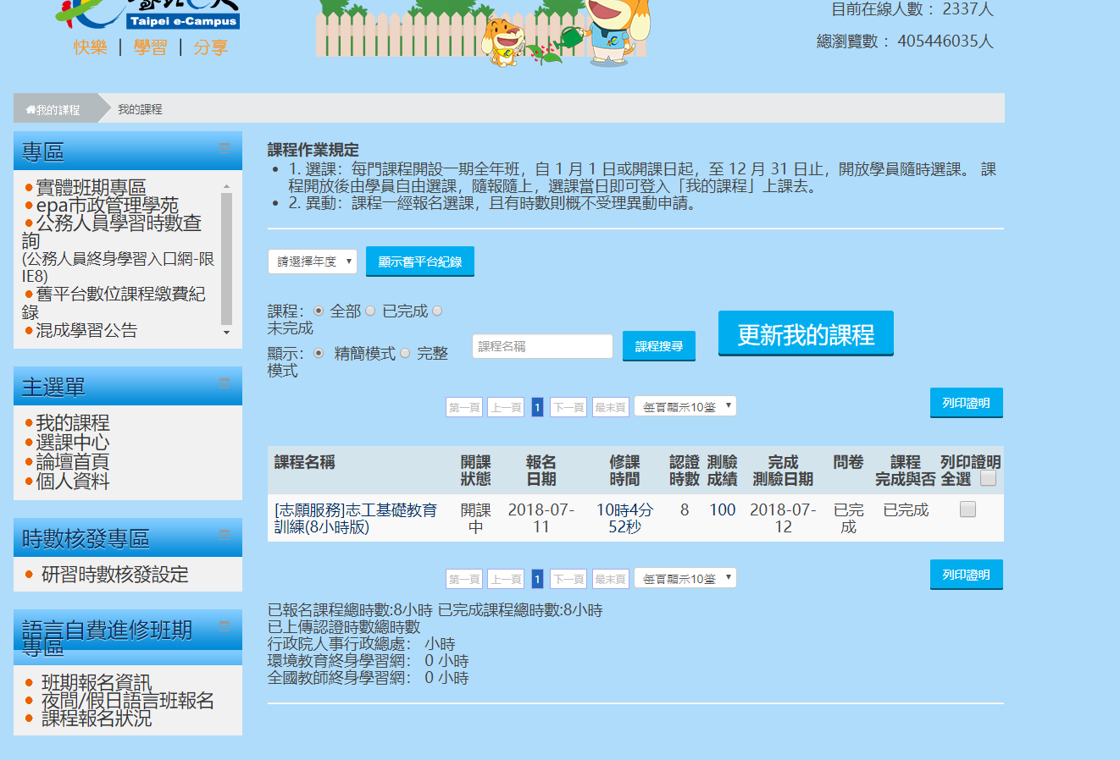
- 學習證明如下圖：
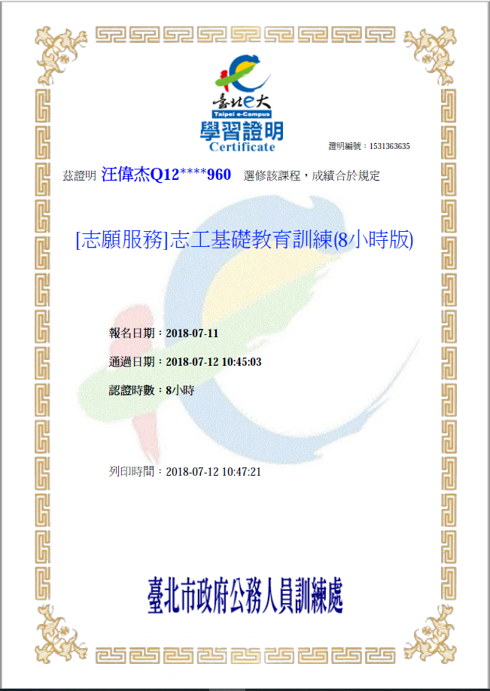
姓名 身分證字號

